K8s 中deployment 和 service 是独立ip 端口不受影响

一、pod 操作

1、列出所有运行的Pod信息。
kubectl get pods

2、显示更多的pods列表信息(例如 pod的ip和所处的node)。
（-o wide/yaml/json 可以用不用格式查看，常用wide格式）
kubectl get pods -o wide
NAME：pod的名字
IP：pod 中的独立ip
AGE：运行时间
NODE：镜像所在的node节点

3、查看pod 日志(如果pod有多个容器需要加-c 容器名)
kubectl logs –f pod name
kubectl logs –f pod name –c 容器名

5、重启pod容器
可以直接删除一个pod信息，然后会自动再重启一个新的pod节点从而实现重启容器（因为pod节点由副本控制，删除pod也会再重新拉起来）。
kubectl delete pods pod的名字
例如 : kubectl delete pods tomcat-deployment-7d574c4df8-ctrlv

二、deployment操作
1、列出deployment的所有信息以wide形式输出
kubectl get deployment –o wide –A
NAMESPACE：命名空间
NAME：deployment名字

6、查看系统之所有的 service 信息
kubectl get service -o wide
NAME：service 的名字
TYPE：serivce类型
CLUSTER-IP：service在集群中的ip 是系统自动分配且独立的
PORT(S)：端口信息

7、获取所有resource
kubectl get all

8、暂停容器
这里需要修改deployment中的副本，让副本为0使其失效，即修改spec中的replicas为0。（原来是让副本失效从而达到暂停容器的目的）
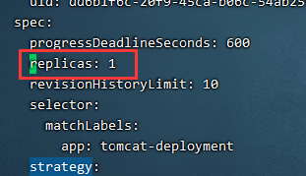
修改 deployment 命令
kubectl edit deployment deployment名字 –n NAMESPACE(命名空间)

10、查看k8s服务日志
journalctl -u kubelet –f

11、查看nodes
kubectl get nodes 或者 kubectl get node
